**MASJID JAMEK KAMPUNG BANGGOL**

**JALAN POKOK SENA**

**13220 KEPALA BATAS**

**PULAU PINANG**

**TELEFON : PENGERUSI ( 0134261646 ), SETIAUSAHA ( 0134336532 )**

MJKB/006 Bil (40).

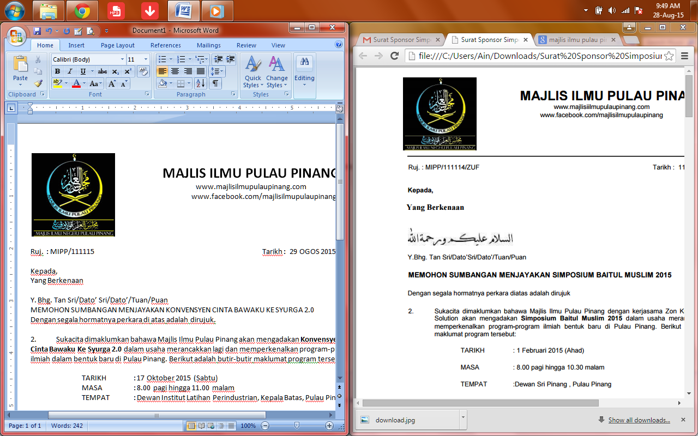 Tarikh : 13 Julai 2018

Kepada:

**Mohamad Fitri Naim B.MOHD Latiff**

860703355263

1592 Jalan Hj Ahmad Tuan Husin

Pokok Sena,

13200 kepala batas

Tuan,

**LANTIKAN IMAM TAMBAHAN MASJID JAMEK KAMPUNG BANGGOL**

Perkara di atas adalah dirujuk.

2. Sukacita dimaklumkan bahawa pihak jawatankuasa Masjid Jamek Kampung Banggol telah bersetuju melantik tuan untuk bertugas sebagai imam tambahan berkuatkuasa pada 01 Julai 2018

3. Sehubungan dengan itu, pihak kami berharap tuan dapat bertugas dengan penuh dedikasi dan cemerlang.Kerjasama dan komitmen daripada tuan amat kami hargai.

Sekian.

Yang benar,

(MOHD SOBRI BIN SALEH)

Pengerusi

Kariah Masjid Jamek Kampung Banggol